10.08.2020 17:45

**АГИКИ принял участие в работе Арктической летней школы**

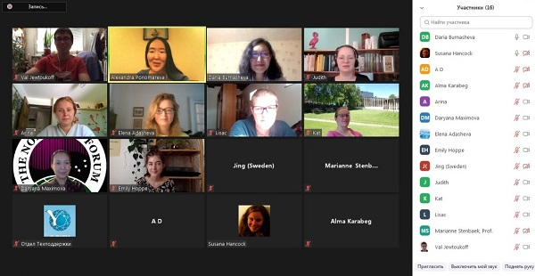

Третья Арктическая летняя школа Северо-Восточного федерального университета и Международной организации северных регионов «Северный Форум» прошла в режиме онлайн с 27 июля по 7 августа. В работе школы приняла участие и.о. доцента кафедры народной художественной культуры АГИКИ Д.В. Бурнашева.



В этом году из-за пандемии новой коронавирусной инфекции Арктическая летняя школа впервые прошла в онлайн формате на платформе Zoom.

Обучение в школе прошли 15 участников из Швеции, Норвегии, Франции, Германии, Канады, США, Великобритании. В рамках программы Арктической школы участники познакомились с проблемами регионального развития Арктики, в том числе на примере Якутии, а также с проблемами устойчивого развития и коренных народов Севера и Арктики.

Д.В. Бурнашева провела для иностранных участников лекцию на английском языке на тему “Arctic identity of Sakha (Yakutia): region-building processes”. Лекция преподавателя АГИКИ вызвала живой интерес со стороны участников, которые задавали вопросы об идентичности, арктической циркумполярной цивилизации, а также об этической стороне проведения исследований на Севере и в Арктике.

Лекции для участников провели специалисты СВФУ и Северного форума, эксперты института мерзлотоведения имени П.И. Мельникова СО РАН, агентства по привлечению инвестиций и поддержки экспорта РС(Я), министерства по развитию Арктики и делам народов Севера РС(Я), Университета Абердина (Великобритания), корпорации развития Республики Саха (Якутия), Арктического государственного агротехнологического университета, секретариата коренных народов Арктического Совета, министерства по внешним связям и делам народов РС(Я), центра стратегических исследований при главе РС(Я), министерства образования и науки РС(Я), Дирекции биологических ресурсов и особо охраняемых природных территорий, экспертного центра «Проектный офис развития Арктики» (ПОРА).

Фото: **АГИКИ.**

Источник: **Пресс-служба АГИКИ.**[**http://agiki.ru/blog/2020/08/agiki-prinyal-uchastie-v-rabote-onlajn-arkticheskoj-letnej-shkoly**](http://agiki.ru/blog/2020/08/agiki-prinyal-uchastie-v-rabote-onlajn-arkticheskoj-letnej-shkoly)